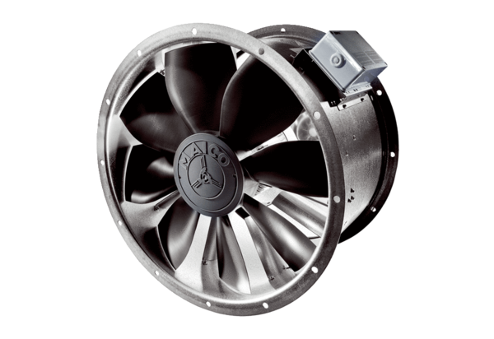Осевой трубный вентилятор DZL 30/42 BКомплект поставки: 1 штукАссортимент: C
Номер артикула: 0086.0094Изготовитель: MAICO

